Habilitar Roles y usuarios en Bi Publisher

Índice
1. Creación de Usuarios y roles en Weblogic 2
2. Crear directorio de reportes 8
3. Prueba de usuarios y permisos 12

Creación de Usuarios y roles en Weblogic

El objetivo de este documento es mostrar la configuración para BI Publisher que permita tener en funcionamiento a varios usuarios, pero con diferentes privilegios (lectura, escritura o administración) sobre los directorios donde se almacenan los reportes y sobre la herramienta en general.
Para esta actividad de definen 3 roles principales:
- Administrador: Editar los reportes existentes, así como tareas de configuración de BI Publisher.
- Escritura: Crear, editar y eliminar reportes en BI Publisher.
- Visor: Permite consultar los reportes existentes pero no modificaciones sobre ellos.

- Ingresar a la consola de administración de weblogic de BI Publisher como usuario administrador:

- http://<hostname>:7003/console

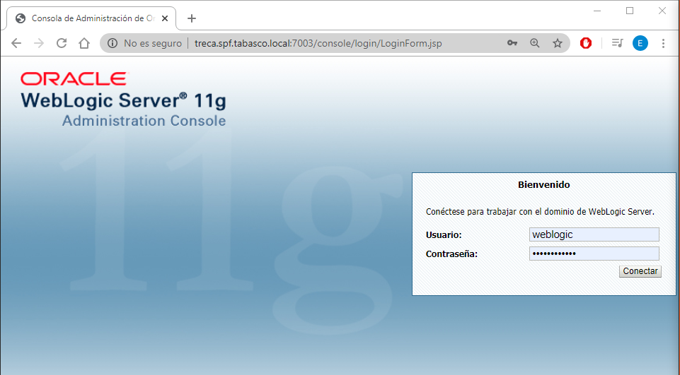

- En el panel ‘Estructura de dominio’ dirigirse a ‘Dominios de seguridad’.
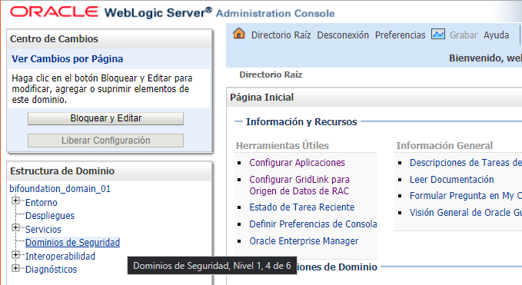

- En la lista de dominios, seleccionar el existente: myrealm.
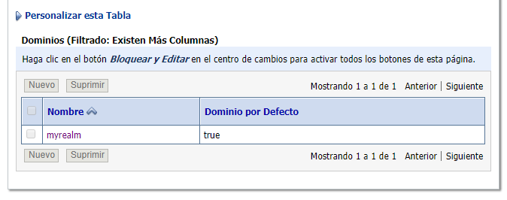

- Ir a ‘Usuarios y Grupos’.
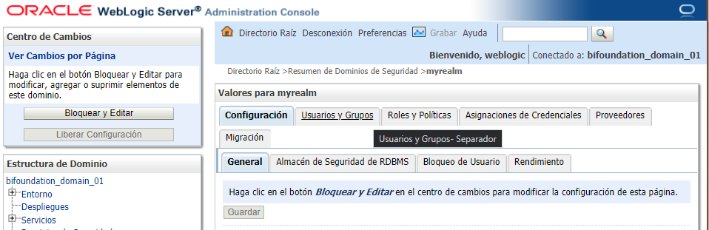

- Clic en Nuevo, para agregar un nuevo usuario:
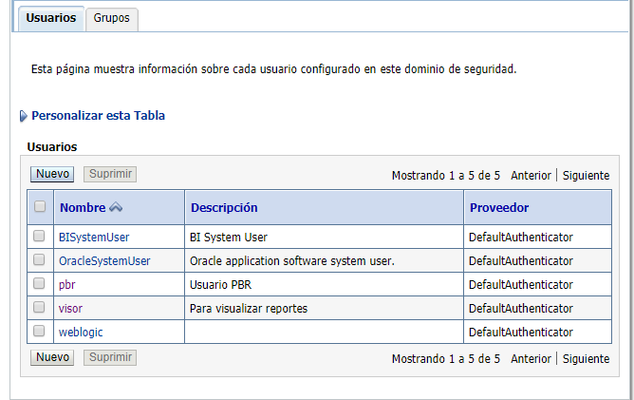

- Crear el usuario Escritura con los siguientes datos:
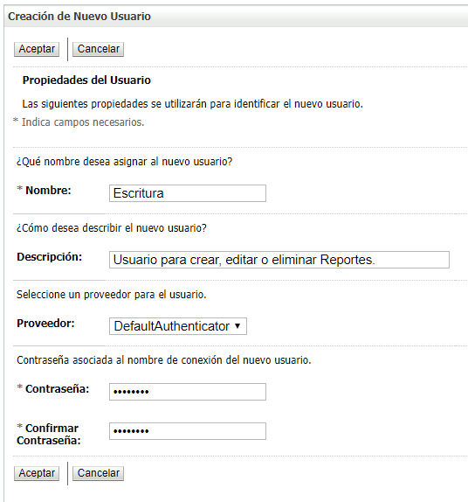
- Repetir una vez mas este paso para crear un 2° usuario llamado ‘Visor’, de tal modo que exista lo siguiente:
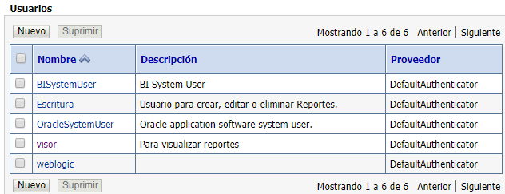
Nota. El usuario weblogic es creado al instalar la herramienta weblogic por lo que no es necesario generarlo.

- Una vez creados los usuarios necesarios, resta asignar los roles correspondientes:
Administrador: weblogic
Esctirura: escritura
Lectura: visor

Seleccionar el usuario de la lista:

Y seleccionar ‘Grupos’
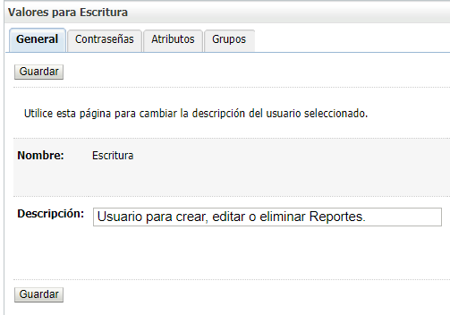

Para el usuario Escritura elegir los siguientes roles:
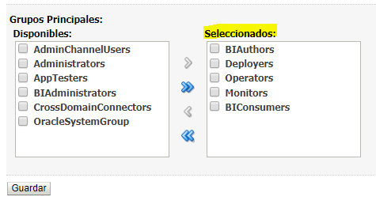
- BIAuthors
- Deployers
- Operators
- Monitors
- BIConsumers
Dar a Guardar para salvar los cambios.

Repetir el paso con el usaurio ‘Visor’ unicamente con el siguiente rol:
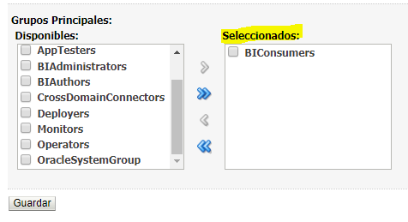
- BIConsumers
Dar a Guardar para salvar los cambios.

Crear directorio de reportes
Ingresar a la aplicación de BI Publisher como administrador en el siguiente enlace:

- http://<hostname>:9704/xmlpserver

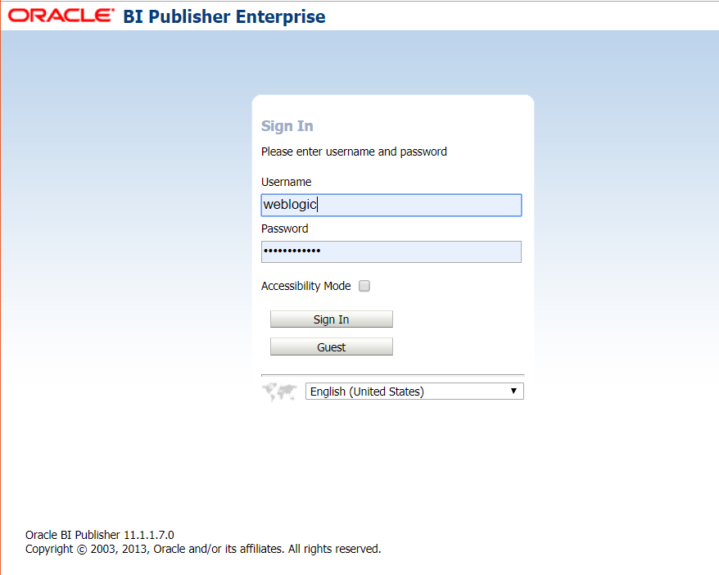

- En el menú de Catalogo añadir una nueva carpeta de reportes dando clic en ‘Folder’.
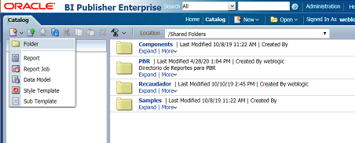

- Definir Nombre y Descripción del nuevo directorio y dar clic en ‘Create’.
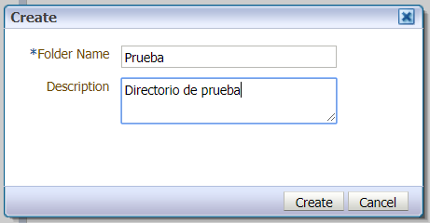

- De ese modo se muestra el directorio recien creado.
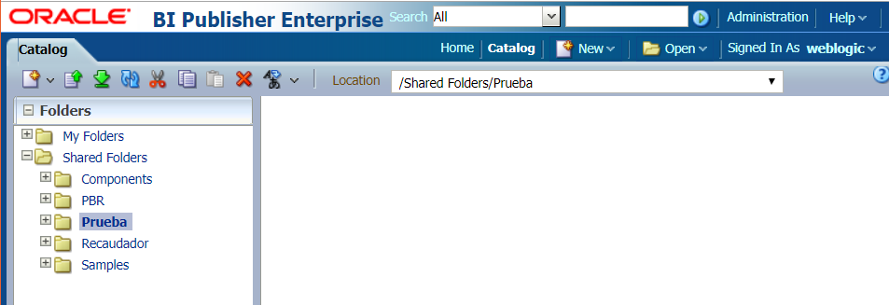

- En el menú del directorio dar clic a ‘Permissions’.
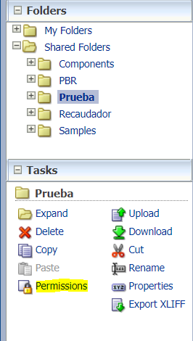

- En la ventana emergente habilitar la opción ‘Apply permissions to items within this folder’
Así como las opciones Read, Write, Delete y Run Report Onlie para el Rol ‘BI Author Role’.
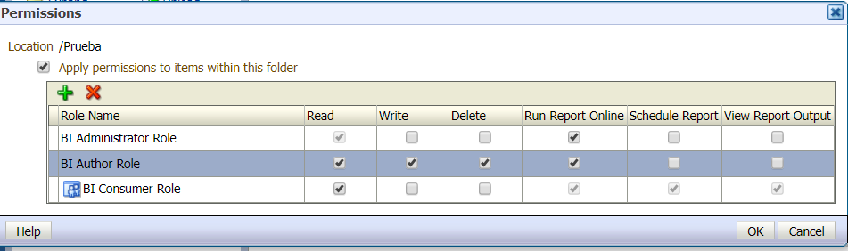

Prueba de usuarios y permisos

1. Ingresar a la aplicación con el usuario que posee permisos de ‘Escritura’ de BI Publisher en el siguiente enlace:

- http://<hostname>:9704/xmlpserver

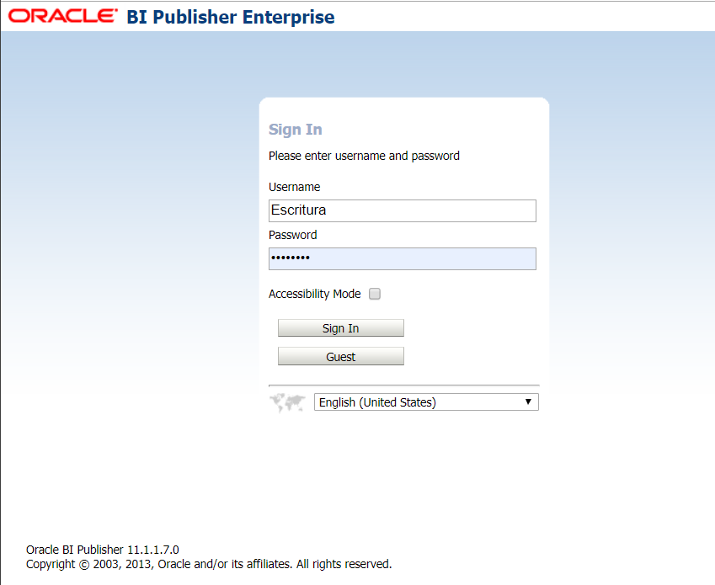

2. En el menú de catalogo verificar que tenga habilitado los permisos de borrar, subir, descargar y modificar los reportes.

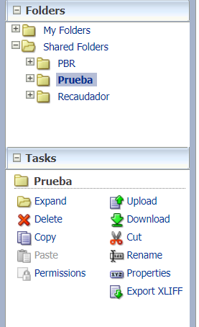

De este modo se verificar que el usuario ‘Escritura’ puede modificar los reportes existentes

3. Ingresar a la aplicación con el usuario que posee permisos de ‘Lectura’ de BI Publisher en el siguiente enlace:

- http://<hostname>:9704/xmlpserver

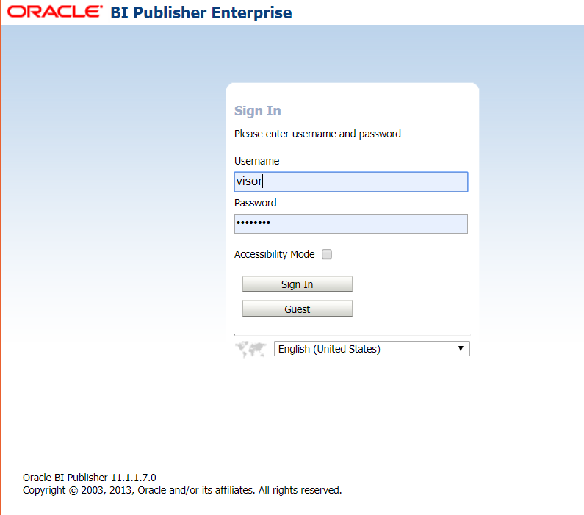

4. En el menú de catalogo verificar que las únicas opciones disponibles sean de consulta, expandir y copiar.
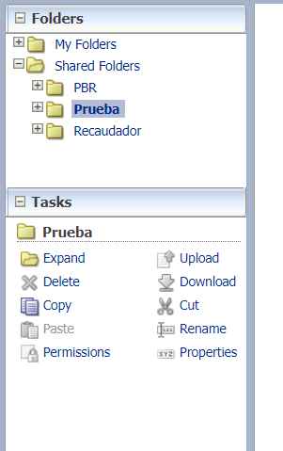

De este modo se verificar que el usuario ‘’Visor’ solo puede visualizar los reportes existentes

